
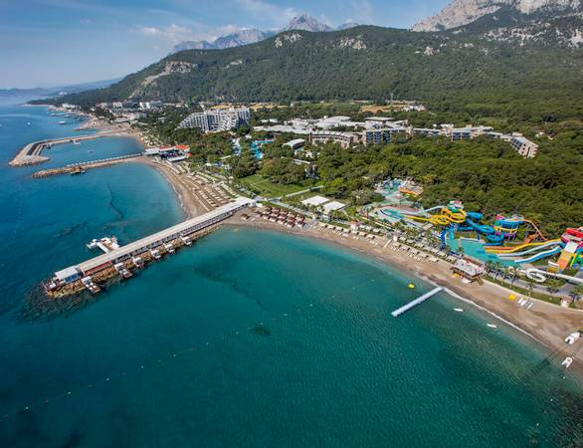

Календар MAY FEST 2021 TURKEY

Rixos Sungate 5*****

Кемер – Бельдібі

HAMMALI & NAVAI 1 мая
АРТУР ПІРОЖКОВ 2 мая
ТІМАТИ 3 мая
РУКИ ВВЕРХ 4 мая
БАСТА 5 мая
СВІТЛАНА ЛОБОДА 6 мая
ЄГОР КРИД 7 мая
ГРИГОРІЙ ЛЕПС 8 мая

Rixos Sungate 5 ***** (Beldibi), AI STD ROOM LAND VIEW / DBL

ТАРИФИ РАННЬОГО БРОНЮВАННЯ:
ТУР для 2 дорослих 01/05 – 08/05/2021 (7н) – 139900 грн
ТУР для 2 дорослих 29/04 – 08/05/2021 (9н) – 179000 грн
ТУР для 2 дорослих 01/05 –11/05/2021 (10н) - 187400 грн

Вартість туру указана в ГРН для 2 дорослих і включає:
-авіапереліт:
Одеса 03.05 – 05.30 Анталья;
Анталья 23.30 - 01.30 Одеса
-експрес трансфер: а/п – готель – а/п
-проживання:
-харчування: - AI
-розважальна програма, відвідування концертів
-мед. Страхування.

Дод.сплачується:
- Страхування від невиїзду 800 грн/люд.
- Екскурсіі
- Міста у літаку

Умови Раннього бронювання:
Передплата -30%
Фінальна оплата – не пізніше 15 днів до початку туру.

Ціна-динамічна, уточнюється на момент бронювання.

Можливо бронювати будь –яку категорію номера, дати вильоту та тривалість туру.

Для всіх гостей готелів мережі "Rixos Hotels" на Анталійскому узбережжі – бескоштовне відвідування парка "The Land of Legends" з наданням трансферу.
Абсолютно новий дитячий проект - Rixy Kids Club в сосновому бору із екологічно чистих матеріалів (працює 09:00- 00:00; вік - 0,6 - 17 ):
- 10 творчих мастерських
- новий ресторан (на 650 місць, станції: морозива, вафельна, шоколадна, кондитерська)
- Новий дитячий Аквапарк (6 горок)
- Новий Амфітеатр (профессіональні шоу-програми, інтерактивні ігри)
World Class Fest- спортивні фестивалі з участю зірок фітнесу.
Оновлені номери:
Ренновація 2018-2019р.
Comfort Room
Terrace Suite
Terrace Family Suite
Family Pool House

Ренновація 2021р
Superior Room
Executive Villa – CLUB DIAMOND
Executive Suite – CLUB DIAMOND
Executive Room – CLUB DIAMOND
Executive Jaccuzi Room – CLUB DIAMOND

Ваш, Cruise&Travel
Запитуйте деталі у наших менеджерів:
+38 048 7044242
+38 097 6154242
+38 099 6154242
+38 063 6154242
+38 098 6154242

www.cruisetravel.com.ua

